Smlouva o dílo
„Zajištění údržby a péče o zeleň ve vyhrazených částech města Hostivice v roce 2021“
uzavřená podle ustanovení § 2586 a následujících zákona č. 89/2012 Sb., občanský zákoník,
ve znění pozdějších předpisů

1. Objednatel: Město Hostivice
Se sídlem: Husovo náměstí 13, 253 80 Hostivice
Zastoupený: Ing. arch. Klárou Čápovou, starostkou
IČO: 00241237
DIČ: CZ00241237
ID DS: cdrb236
Zástupce ve věcech smluvních: Ing. arch. Klára Čápová, starostka města
Zástupce ve věcech technických: Bc. Tomáš Kühnel, odbor životního prostředí
Bankovní spojení: Česká spořitelna, a. s.
Číslo účtu: 19-0388030379/0800
(dále jen „objednatel“)

a

2. Zhotovitel:
Se sídlem:
IČO:
DIČ:
ID DS:
Zástupce ve věcech smluvních:
Zástupce ve věcech technických:
Bankovní spojení:
Číslo účtu:
(dále jen „zhotovitel“)

níže uvedeného dne, měsíce a roku uzavírají tuto smlouvu o dílo (dále jen „smlouva“)

I.
Úvodní ustanovení

- Účelem spolupráce objednatele a zhotovitele je naplnění potřeby objednatele ve smyslu „Zajištění údržby a péče o zeleň ve vyhrazených částech města Hostivice v roce 2021.“
- Pojmy uvedené v této smlouvě jsou užívány ve významu vyplývajícím z příslušných právních předpisů, resp. ve svém obvyklém významu. Pro účely této smlouvy se rozumí
2.1 Celkovou cenou – cena za provedení díla uvedená v článku IV. odst. 1 této smlouvy;
2.2 Částí díla – jednotlivé úkony vztahující se k plnění předmětu této smlouvy v jednotlivých lokalitách, konkrétně: sečení trávy na dané lokalitě, obžínka dané oplocenky, zálivka stromů, obnova zálivkových mís, opravy oplocenek, úvazů a opěrných konstrukcí stromů, odstranění plevele, likvidace křídlatky a výsadba stromů.

II.
Předmět smlouvy

- Zhotovitel se zavazuje pro objednatele v souladu s jeho požadavky vykonávat ve vegetační sezóně roku 2021 následující činnost:
- Kosení trávy na vymezených lokalitách včetně úklidu odpadků před sečí a sběru posekané trávy (pokud není v podrobné specifikaci konkrétní plochy určeno jinak)
- Obžínky výsadeb ve vymezených oplocenkách
- Odstraňování plevele a likvidace křídlatky ve vymezených lokalitách
- Zálivky výsadeb stromů do pěti let od provedení výsadby ve vymezených lokalitách v období duben – říjen nejméně 1× týdně v případě, že alespoň týden vydatněji nepršelo
- Kontrola stavu výsadeb, ochrany před okusem zvěří, úvazů stromů a stabilizačních konstrukcí stromů a jejich opravy, nutné výchovné řezy, vše na vymezených lokalitách
- Údržba zálivkových mís kolem vysazených stromů ve vymezených plochách
- Doplnění výsadeb v rámci jednotlivých lokalit dle podrobnější specifikace OŽP
- Asistence při akci „Vítání občánků 2021“ ( podzimní výsadba – s možností rozdělení do několika dnů) – sázení bude probíhat v úsecích E,F,G

- Zhotovitel se zavazuje pro objednatele provádět práce v rozsahu uvedeném odstavci 1 v následujících lokalitách:
- Lokalita B1: Litovický potok
- Lokalita B2: Okrajová
- Lokalita B3: Sadová
- Lokalita B4: Višňovka
- Lokalita B5: Jeneček střelnice
- Lokalita B6: Jeneček rybník
- Lokalita B7: silnice Břve
- Lokalita B8: Za Mlýnem
Vymezení lokalit je uvedeno v zadávací dokumentaci veřejné zakázky, která tvoří přílohu této smlouvy.

- Zhotovitel se zavazuje provádět pro objednatele práce na vymezených lokalitách a v následujícím rozsahu:

Lokalita B1: Litovický potok
- Sekání trávy v úsecích A, B, a D 3× až 5× za rok včetně úklidu odpadků před sečí a sběru posekané hmoty v ploše 17 000 m²
- Specifický přístup v úseku A – z důvodu blízkosti ZŠ Hostivice bude seč prováděna velmi brzy ráno, aby co nejméně narušila vyučování žáků, další možností je seč v době víkendu
- V úseku A a B dbát na pečlivost sběru odpadků. Díky přítomnosti školy je v dané lokalitě odpadků více
- Sekání trávy v úsecích C, E, F a G 2× až 3× za rok včetně úklidu odpadků před sečí, v ploše cca 30 000 m², posekanou trávu lze ponechat na místě v případě mulčování; sekání musí být provedeno tak, aby nebyla pokosena celá plocha najednou, ale po částech s odstupem nejméně dvou týdnů (umožnění vývoje bezobratlých)
- Obžínky výsadeb v oplocenkách nejméně 2× za rok v celkové ploše 2 600 m², průběžná oprava oplocenek
- Odstraňování plevele z prostoru pro posezení u stupňů z kmenů u ZŠ 2× za rok v ploše cca 65 m²
- Kontrola stavu výsadeb, ochrany před okusem zvěří, úvazů stromů a stabilizačních konstrukcí stromů a jejich opravy, nutné výchovné řezy
- Obnova zálivkových mís u vysazených stromů
- Zálivky výsadeb stromů do pěti let od provedení výsadby v období duben – říjen nejméně 1× týdně v případě, že alespoň týden vydatněji nepršelo

- Výsadba 50 dřevin v úsecích E,F,G v rámci akce Vítání občánků (50 ks v říjnu 2021 – termíny budou upřesněny) – zajištění sazenic (dvakrát přesazované s balem, dle specifikace) a dodání veškerého materiálu (dřeviny, 3 kůly na strom, úvazky, hydrogel, výživové tablety, ochrana kmínku před mech. poškozením, ochrana před korní spálou, nářadí potřebné k výsadbě), asistence při výsadbě (přítomnost nejméně 4 odborných pracovníků mluvících česky, metodická instruktáž pro účastníky o správném způsobu vysazování dřevin a odborný dohled během akce
- Specifikace vysazovaných dřevin ( podzimní výsadba, bude dohodnuto po uzavření smlouvy):

Druh | Specifikace | Počet:
xxxx | vk, ok 10–12,dbal | 50 ks

- přehled vysazovaných dřevin: olše lepkavá, dub zimní, lípa malolistá, javor klen, jasan ztepilý, slivoň švestka, jabloň domácí (počty budou upřesněny ožp)

Lokalita B2: Okrajová
- Sekání trávy včetně úklidu odpadků (priorita sběru odpadků kolem ohniště) před sečí a sběru posekané hmoty 2× až 3× za rok v ploše 13 500 m²
- Sekání trávy, včetně úklidu odpadků před sečí a sběru posekané hmoty v prostoru ohniště a cestní sítě 4× až 6× za rok v ploše 1 500 m²
- Obžínky výsadeb ve 2 oplocenkách nejméně 2× za rok v celkové ploše 6 300 m², průběžná oprava oplocenek
- Kontrola stavu výsadeb, ochrany před okusem zvěří, úvazů stromů a stabilizačních konstrukcí stromů a jejich opravy, nutné výchovné řezy

Lokalita B3: Sadová
- Sekání trávy, včetně úklidu odpadků před sečí a sběru posekané hmoty 4× až 6× za rok v ploše 4 700 m²
- Kontrola stavu výsadeb, ochrany před okusem zvěří, úvazů stromů a stabilizačních konstrukcí stromů a jejich opravy, nutné výchovné řezy
- Obnova zálivkových mís u vysazených stromů
- Zálivky výsadeb stromů do pěti let od provedení výsadby v období duben – říjen nejméně 1× týdně v případě, že alespoň týden vydatněji nepršelo

Lokalita B4: Višňovka
- Sekání trávy, včetně úklidu odpadků před sečí a sběru posekané hmoty 2× až 3× za rok v ploše 44 000 m² – mozaiková seč po částech s odstupem nejméně dvou týdnů (umožnění vývoje bezobratlých) dle specifikace odboru životního prostředí
- Intenzivnější sekání trávy v trase cestní sítě a odpočinkového stanoviště včetně úklidu odpadků před sečí a sběru posekané hmoty 3× až 5× za rok v ploše 3 000 m²
- Kontrola stavu výsadeb, ochrany před okusem zvěří, úvazů stromů a stabilizačních konstrukcí stromů a jejich opravy, nutné výchovné řezy
- Obnova zálivkových mís u nově vysazených stromů
- Zálivky výsadeb stromů do pěti let od provedení výsadby v období duben – říjen nejméně 1× týdně v případě, že alespoň týden vydatněji nepršelo

Lokalita B5: Jeneček střelnice
- Sekání trávy včetně úklidu odpadků před sečí a sběru posekané hmoty 2× až 3× za rok v ploše 7 200 m²
- Intenzivnější sekání trávy v trase cestní sítě v šíři 2–3 m včetně úklidu odpadků před sečí a sběru posekané hmoty 3× až 5× za rok v ploše 600 m²
- Obžínky výsadeb v oplocenkách 2× za rok v celkové ploše 9 200 m², průběžná oprava oplocenek
- Kontrola stavu výsadeb, ochrany před okusem zvěří, úvazů stromů a stabilizačních konstrukcí stromů a jejich opravy, nutné výchovné řezy
- Likvidace křídlatky v ploše cca 900 m²

Lokalita B6, Jeneček rybník
- Sekání trávy, včetně úklidu odpadků před sečí a sběru posekané hmoty 4× až 6× za rok v ploše 3 450 m²
- Kontrola stavu výsadeb, ochrany před okusem zvěří, úvazů stromů a stabilizačních konstrukcí stromů a jejich opravy, nutné výchovné řezy
- Obnova zálivkových mís u nově vysazených stromů
- Zálivky výsadeb stromů do pěti let od provedení výsadby v období duben – říjen nejméně 1× týdně v případě, že alespoň týden vydatněji nepršelo

Lokalita B7, silnice Břve
- Sekání trávy včetně úklidu odpadků před sečí a bez sběru posekané hmoty 2× až 3× za rok v ploše 1 950 m²
- Obžínky kolem vysazených stromů 2× za rok
- Kontrola stavu výsadeb, ochrany před okusem zvěří, úvazů stromů a stabilizačních konstrukcí stromů a jejich opravy, nutné výchovné řezy
- Obnova zálivkových mís u nově vysazených stromů
- Zálivky výsadeb stromů do pěti let od provedení výsadby v období duben – říjen nejméně 1× týdně v případě, že alespoň týden vydatněji nepršelo

Lokalita B8, Za Mlýnem
- Kontrola stavu výsadeb, ochrany před okusem zvěří, úvazů stromů a stabilizačních konstrukcí stromů a jejich opravy, nutné výchovné řezy
- Obnova zálivkových mís u nově vysazených stromů
- Zálivky výsadeb stromů do pěti let od provedení výsadby v období duben – říjen nejméně 1× týdně v případě, že alespoň týden vydatněji nepršelo

- Pokud je v předchozím odstavci četnost prací uvedena rozpětím, rozsah upřesní za objednatele odbor životního prostředí podle průběhu počasí a intenzity růstu trávy během roku.

- Zhotovitel může některé činnosti zajistit formou subdodávky, subdodavatel však musí splňovat stejnou kvalifikaci jako zhotovitel a užití subdodávky musí zhotovitel předem ohlásit objednateli.

- Objednatel se zavazuje zaplatit za dílo sjednanou cenu dle dalších článků této smlouvy.

III.
Doba a místo předání plnění

- Zhotovitel a zástupce objednatele ve věcech technických se průběžně informují o plánovaném provedení činností dle této smlouvy. V případě sucha je zhotovitel povinen provádět zálivku na výzvu odboru životního prostředí.
- Části díla předává zhotovitel objednateli samostatně. Zhotovitel je povinen oznámit provedení každé části díla objednateli.

IV.
Cena a platební podmínky

- Maximální cena za dílo při nejvyšším možném rozsahu činností dle článku II. této smlouvy činí celkem ………………. Kč (slovy ……………………………………. korun českých) bez DPH a ……………… Kč (slovy ……………………………….. korun českých) včetně DPH. Cena je stanovena dohodou dle zákona č. 526/1990 Sb., o cenách, v platném znění.
- Zhotovitel bude fakturovat provedení částí díla s tím, že cena za tyto části je kalkulována v příloze č. 2 a jako cena bez DPH je stanovena jako nejvýše přípustná a nepřekročitelná a zahrnuje veškeré náklady spojené s realizací částí díla.
- DPH bude fakturována v zákonem stanovené výši. Dojde-li kdykoliv během trvání smluvního vztahu dle této smlouvy k úpravě daňových sazeb, bude tato změna promítnuta do celkové ceny díla dle této smlouvy.
- Pokud se zhotovitel stal plátcem DPH po uzavření této smlouvy, platí, že odměna v sobě již DPH zahrnovala. Zhotovitel je tedy povinen příslušnou část nabídkové ceny odvést jako DPH a nemá vůči objednateli z titulu DPH nárok na další plnění nad rámec odměny.
- Vícenáklady mohou nastat jen na základě požadavku objednatele.
- Cena části díla bude zaplacena objednatelem na základě vystaveného daňového dokladu – faktury a dle skutečně provedených prací za ceny dle přílohy č. 2 této smlouvy. Fakturace bude probíhat zpravidla za všechny části díla provedené a předané během předchozího kalendářního měsíce. V případě, že cena za části díla provedené a předané během měsíce překročí 100 000 Kč, je možné fakturovat již v průběhu měsíce.
- Daňový doklad – faktura obsahuje kromě názvu zakázky (čísla smlouvy), názvu částí díla a lhůty splatnosti, která činí 30 dnů od doručení faktury objednateli, také náležitosti daňového dokladu dle § 28 zákona č. 235/2004 Sb. V případě, že faktura nebude mít odpovídající náležitosti, je objednatel oprávněn zaslat ji ve lhůtě splatnosti zpět zhotoviteli k doplnění, aniž se tak dostane do prodlení se splatností. Lhůta splatnosti počíná běžet znovu od opětovného doručení náležitě doplněného či opraveného dokladu. Objednatel nepřipouští zálohy.
- Úhrada ceny částí díla je provedena v korunách českých (Kč) bezhotovostní formou – převodem na bankovní účet zhotovitele. Obě smluvní strany se dohodly na tom, že peněžitý závazek je splněn dnem, kdy je částka odepsána z účtu objednatele.
- Pro úhradu sankcí dle článku VIII. této smlouvy platí stejné platební podmínky jako pro zaplacení faktury.

V.
Práva a povinnosti smluvních stran

- Zhotovitel je povinen za podmínek daných touto smlouvou, na vlastní náklad a odpovědnost provést pro objednatele práce v daném rozsahu tak, jak je charakterizováno touto smlouvou.
- Zhotovitel se zavazuje při provádění prací v rozsahu daném touto smlouvou postupovat samostatně a s odbornou péčí dle této smlouvy tak, aby byl zcela naplněn účel této smlouvy, přičemž je vázán pokyny objednatele. Při činnosti dle smlouvy nesmí dojít k poškození dřevin.
- Ošetření nově vysazených stromů a provedení výchovných a tvarovacích řezů bude vždy předem konzultováno s objednatelem.
- Objednatel se zavazuje poskytnout zhotoviteli veškerou nezbytnou součinnost a zhotovitelem požadované informace a podklady k řádnému a včasnému provedení díla, které je předmětem této smlouvy. Objednatel se zavazuje poskytnout součinnost zhotoviteli bezodkladně, nejpozději do pěti pracovních dnů.
- Zhotovitel je povinen mít po celou dobu provádění díla dle této smlouvy uzavřenu pojistnou smlouvu na pojištění profesní odpovědnosti.
- Zhotovitel je povinen upozornit objednatele na úhyn či poškození výsadeb dřevin v udržovaných lokalitách a na vznik černé skládky v této lokalitě. Povinnost zhotovitele zajistit úklid lokality od odpadků před sečí se nevztahuje na likvidaci černých skládek.

VI.
Předání a převzetí částí díla

- Zhotovitel je povinen písemně oznámit objednateli, že práce na části díla byly ukončeny, a poskytnout objednateli možnost kontroly v terénu. Pokud objednatel do pěti pracovních dnů nevznese připomínky k provedení, považuje se část díla za předanou.
- Pokud objednatel zjistí vážné vady nebo nedodělky části díla, odmítne část díla převzít a vyzve zhotovitele k jejich odstranění. Do doby jejich odstranění není možné tuto část díla fakturovat.

VII.
Odpovědnost za vady

- V případě oprávněných a řádně uplatněných vad díla má objednatel podle charakteru a závažnosti vady právo požadovat:
a) bezplatné odstranění vady opravou, je-li to možné a účelné, do dohodnutého termínu od projednání reklamace;
b) požadovat nové provedení díla nebo části díla, pokud dílo vykazuje podstatné vady bránící realizaci, nebo neodpovídá zadání;
c) přiměřenou slevu z ceny díla, pokud nedojde k opravě v přiměřené době;
d) objednatel může vadu odstranit na své náklady a zhotovitel je povinen uhradit tyto náklady po předložení vyúčtování.
- Objednatel je povinen zhotoviteli sdělit volbu svého nároku z vad dle odstavce 1 tohoto článku ihned při uplatnění těchto vad. K dodatečným změnám volby nároku je třeba souhlas zhotovitele.
- Zaplacením smluvní pokuty není dotčeno právo na náhradu škody způsobené porušením povinnosti i v případě, že se jedná o porušení povinnosti, na kterou se vztahuje smluvní pokuta, a to i ve výši přesahující smluvní pokutu. Náhrada škody zahrnuje skutečnou škodu a ušlý zisk.

VIII.
Sankce

- Pokud zhotovitel nezajišťuje činnosti dle této smlouvy a nezajistí je ani do dvou týdnů (v případě zálivek do týdne) od písemné výzvy objednatele, zaplatí objednateli na jeho písemnou výzvu za každý započatý den prodlení s takovým plněním smluvní pokutu ve výši 0,5 % z ceny části díla bez DPH za každý i započatý den prodlení.
- Smluvní strana, které vznikne právo uplatnit smluvní pokutu, může na základě své vůle od vymáhání této sankce upustit.

IX.
Ukončení smlouvy

- Platnost této smlouvy končí 31. prosince 2021 nebo vyčerpáním maximálního finančního závazku 1.900.000,- Kč bez DPH.
- Tuto smlouvu lze ukončit vzájemnou dohodou smluvních stran nebo odstoupením od smlouvy.
- Každá ze smluvních stran je oprávněna od této smlouvy odstoupit v případě podstatného porušení povinností druhou smluvní stranou. Odstoupení musí být učiněno písemně a je účinné okamžikem jeho doručení druhé smluvní straně. Za podstatné porušení povinností se pro účely této smlouvy považuje zejména:
  - neodborný postup zhotovitele, který způsobil poškození udržované zeleně,
  - prodlení zhotovitele s realizací a předáním jakékoli části díla po dobu delší než 15 kalendářních dní,
  - prodlení objednatele s úhradou fakturované ceny díla po dobu delší než 60 dnů,
  - ocitne-li se zhotovitel v úpadku a je-li na něj podán insolvenční návrh podle zákona č. 182/2006 Sb., insolvenční zákon, ve znění pozdějších předpisů.
- Zhotovitel je dále oprávněn od smlouvy odstoupit v případě, že objednatel trvá na pokynech, na jejichž nevhodnost ho zhotovitel upozornil, pokud dodržení takových pokynů brání realizaci díla či se zásadně rozchází s dříve formulovanými zásadami spolupráce.
- Odstoupení od smlouvy musí být učiněno písemně a je účinné dnem jeho doručení druhé smluvní straně.

X.
Závěrečná ustanovení

- Tato smlouva se řídí českým právním řádem, zejména zákonem č. 89/2012 Sb., občanským zákoníkem.
- Stane-li se některé ustanovení této smlouvy neplatným, neúčinným či nevykonatelným, platnost, účinnost a vykonatelnost ostatních ustanovení smlouvy tím není dotčena. Smluvní strany se zavazují takové neplatné, neúčinné či nevykonatelné ustanovení nahradit tak, aby účelu smlouvy bylo dosaženo.
- Tuto smlouvu lze měnit či doplňovat pouze po dohodě smluvních stran formou písemných a číslovaných dodatků.
- Písemnosti budou doručovány doporučeně písemně prostřednictvím provozovatele poštovních služeb, elektronicky emailem se zaručeným elektronickým podpisem nebo prostřednictvím datové zprávy. Písemnost zaslaná prostřednictvím poštovních služeb se považuje za doručenou dnem jejího převzetí, dnem odmítnutí převzetí nebo 10. (desátým) dnem od data odeslání, nebyla-li zásilka vyzvednuta. Email je doručen dnem přečtení, což adresát odesílateli potvrdí (nepostačuje automatická odpověď s informací o přečtení), nebo v ostatních případech 10. (desátým) dnem ode dne odeslání emailu. Datová zpráva je doručena dnem, kdy se do datové schránky přihlásí oprávněná osoba (v případě datové schránky orgánu veřejné moci dnem dodání do datové schránky), nebo v ostatních případech 10. (desátým) dnem ode dne odeslání datové zprávy. Doručování všemi způsoby se děje na příslušné kontaktní údaje uvedené v záhlaví této smlouvy. Písemnost může být doručena též osobně, přičemž adresát je povinen přijetí písemnosti potvrdit. Osobně se objednateli doručuje prostřednictvím podatelny Městského úřadu Hostivice. Zhotoviteli se osobně doručuje na sídlo firmy.
- Smluvní strany jsou seznámeny se skutečností, že Město Hostivice (objednatel), jako orgán územní samosprávy, je povinen poskytovat informace vztahující se k jeho působnosti dle zákona č. 106/1999 Sb., o svobodném přístupu k informacím, ve znění pozdějších předpisů. Smluvní strany souhlasně prohlašují, že žádný údaj v této smlouvě, včetně jejích příloh, není označován za obchodní tajemství. Zhotovitel prohlašuje, že:
a) objednatel je oprávněn, pokud postupuje dle zákona č. 106/1999 Sb., o svobodném přístupu k informacím, v platném znění, poskytovat veškeré informace o této smlouvě a o jiných údajích tohoto závazkového právního vztahu, pokud nejsou v této smlouvě uvedeny (např. o daňových dokladech, předávacích protokolech, nabídkách či jiných písemnostech),
b) veškeré údaje uvedené v této smlouvě, popř., které jsou použity v rámci tohoto závazkového právního vztahu, a to i pokud jsou získány od třetích osob, nepodléhají povinnosti mlčenlivosti nebo jinému postupu směřujícímu k ochraně před zneužitím a zveřejněním.
6. Zhotovitel prohlašuje, že bere na vědomí tu skutečnost, že objednatel je ve smyslu Nařízení Evropského parlamentu a Rady (EU) 2016/679 ze dne 27. dubna 2016 o ochraně fyzických osob v souvislosti se zpracováním osobních údajů a o volném pohybu těchto údajů a o zrušení směrnice 95/46/ES (obecné nařízení o ochraně osobních údajů) správcem osobních údajů subjektů údajů a že zpracovává a shromažďuje osobní údaje zhotovitele za účelem realizace této smlouvy. Objednatel se zavazuje zpracovávat osobní údaje zhotovitele pouze k účelu danému touto smlouvou, bez využití jiného zpracovatele údajů. Zhotovitel prohlašuje, že si je vědom všech svých zákonných práv v souvislosti s poskytnutím svých osobních údajů k účelu danému touto smlouvou.
- Tato smlouva je vyhotovena ve dvou stejnopisech, přičemž každá smluvní strana obdrží jedno vyhotovení.
- Tato smlouva nabývá platnosti a účinnosti okamžikem jejího podpisu poslední z jejích stran.
- Součástí smlouvy jsou následující přílohy:
Příloha č. 1 – Specifikace předmětu plnění veřejné zakázky „Zajištění údržby a péče o zeleň ve vyhrazených částech města Hostivice v roce 2021“
Příloha č. 2 – Kalkulace celkové ceny při maximálním rozsahu prací dle smlouvy (příloha „kalkulace zadávací dokumentace“)
- Smluvní strany prohlašují, že si tuto smlouvu před jejím podpisem přečetly, jejímu obsahu porozuměly a že uzavření smlouvy tohoto znění je projevem jejich pravé, svobodné a vážné vůle. Na důkaz toho připojují vlastnoruční podpisy oprávnění zástupci smluvních stran.

V …………................ dne …………………… V Hostivici dne ………………..

Zhotovitel: Objednatel:

......................................................... ………………………………………………………..
Město Hostivice
Ing. arch Klára Čápová
Starostka

Příloha č. 1

Specifikace předmětu plnění veřejné zakázky:
A – ZÁKLADNÍ POŽADAVKY
- Předmětem zadání je realizace následujících činností v roce 2020
- Kosení trávy na vymezených lokalitách včetně úklidu odpadků před sečí a sběru posekané trávy (pokud není v podrobné specifikaci konkrétní plochy určeno jinak)
- Obžínky výsadeb ve vymezených oplocenkách
- Odstraňování plevele a likvidace křídlatky ve vymezených lokalitách
- Zálivky výsadeb stromů do pěti let od provedení výsadby ve vymezených lokalitách v období duben – říjen nejméně 1× týdně v případě, že alespoň týden vydatněji nepršelo
- Kontrola stavu výsadeb, ochrany před okusem zvěří, úvazů stromů a stabilizačních konstrukcí stromů a jejich opravy, nutné výchovné řezy, vše na vymezených lokalitách
- Údržba zálivkových mís kolem vysazených stromů ve vymezených plochách
- Doplnění výsadeb v rámci jednotlivých lokalit dle podrobnější specifikace OŽP
- Asistence při akci „Vítání občánků 2021“ ( podzimní výsadba – s možností rozdělení do několika dnů) – sázení bude probíhat v úsecích E,F,G

Přesný a konkrétní rozsah prací je uveden v následujícím bodě č. 2.
- Rozpis a popis zadávaných činností
Celkový přehled lokalit
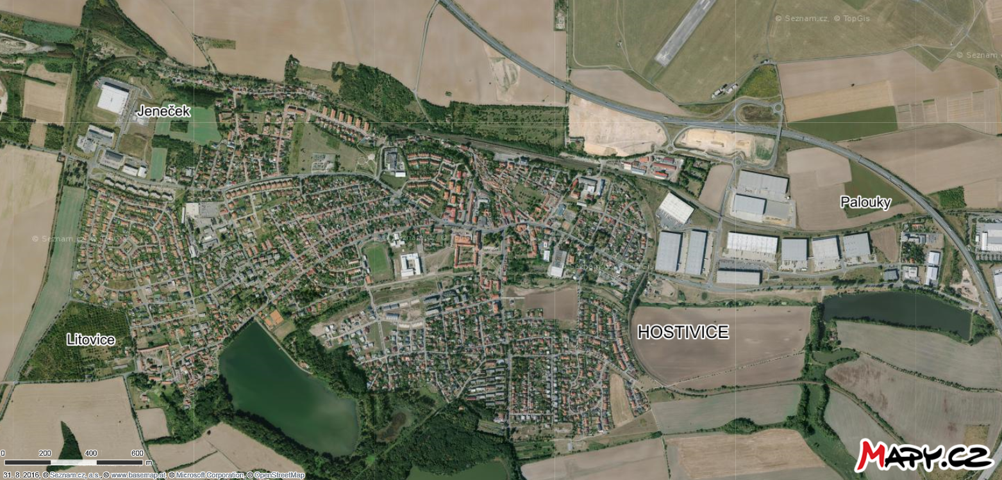
B8
B3
B1 A - G
B2
B5 A,B
B6
B4

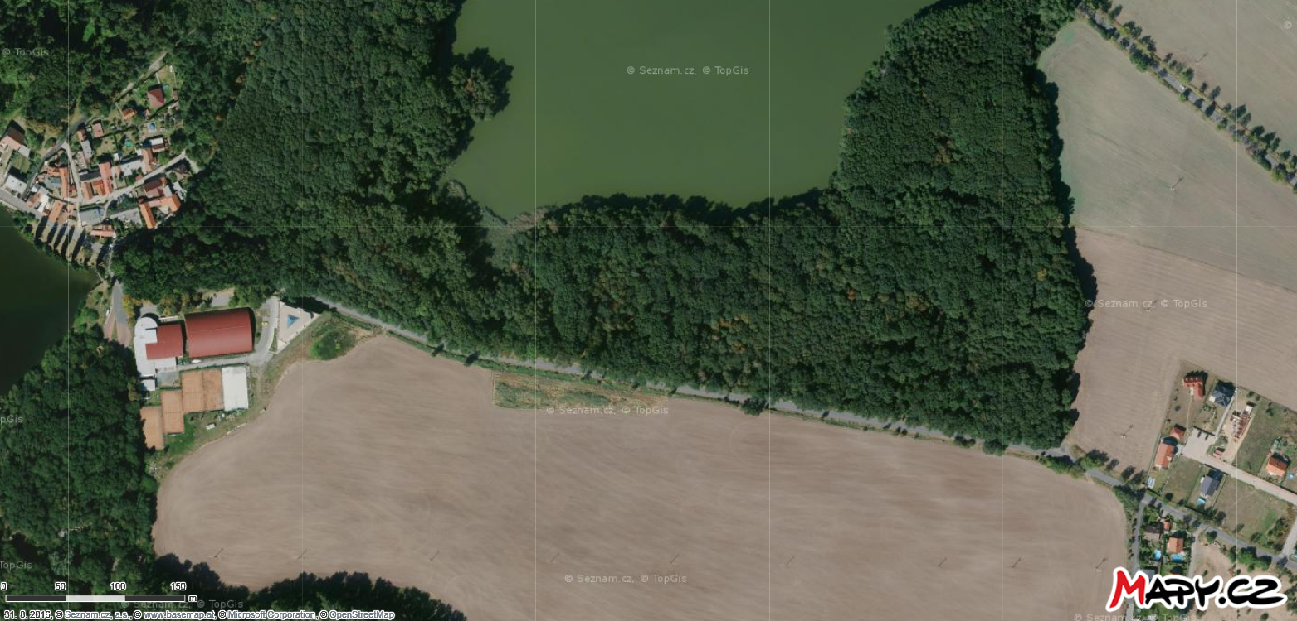
B7
SOBÍN
BŘVE

Lokalita č. 1 – plocha B1, Litovický potok

- Úsek A)
Celková plocha 8 400 m²

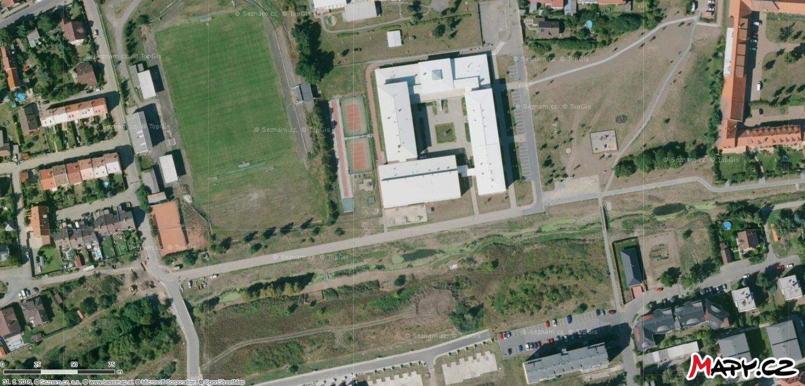

- Úsek B)
Celková plocha 3 770 m²
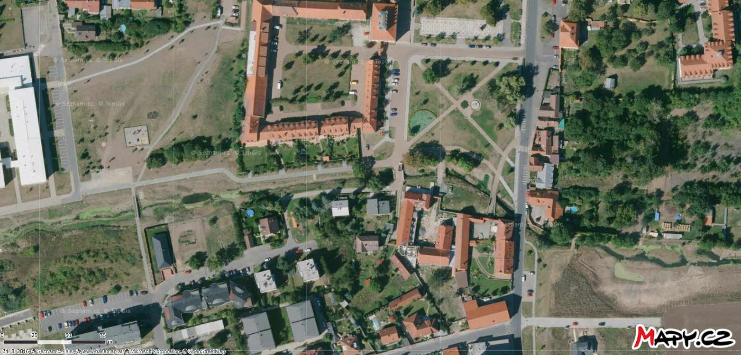

- Úsek C)
Celková plocha 16 020 m²
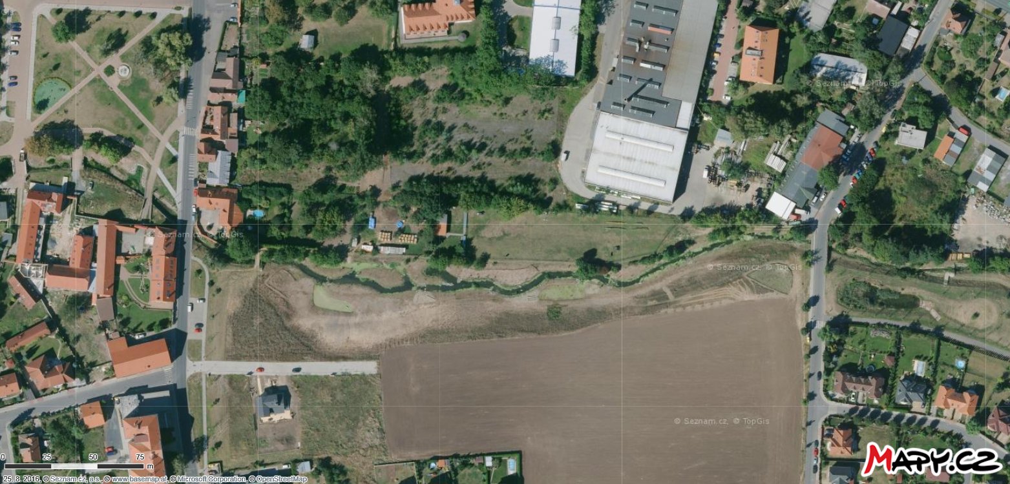

- Úsek D)
Celková plocha 6 420 m²
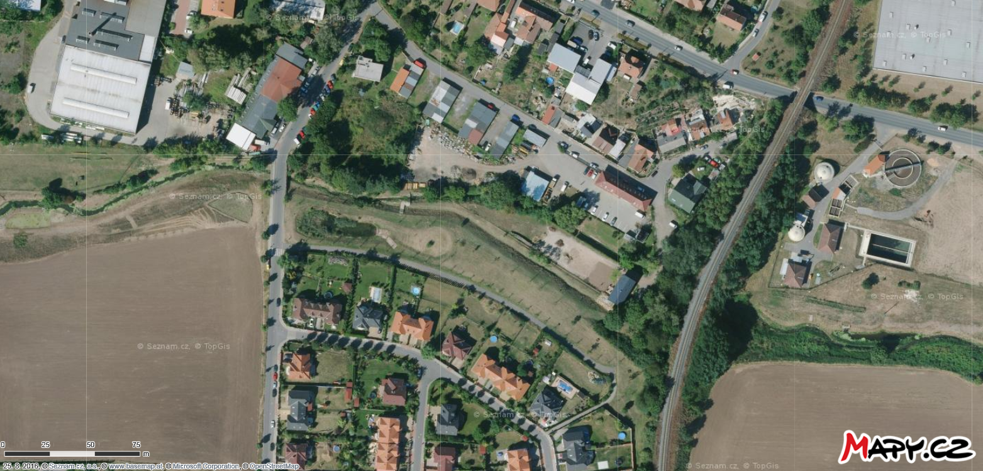

- Úsek E)
Celková plocha 7 630 m²
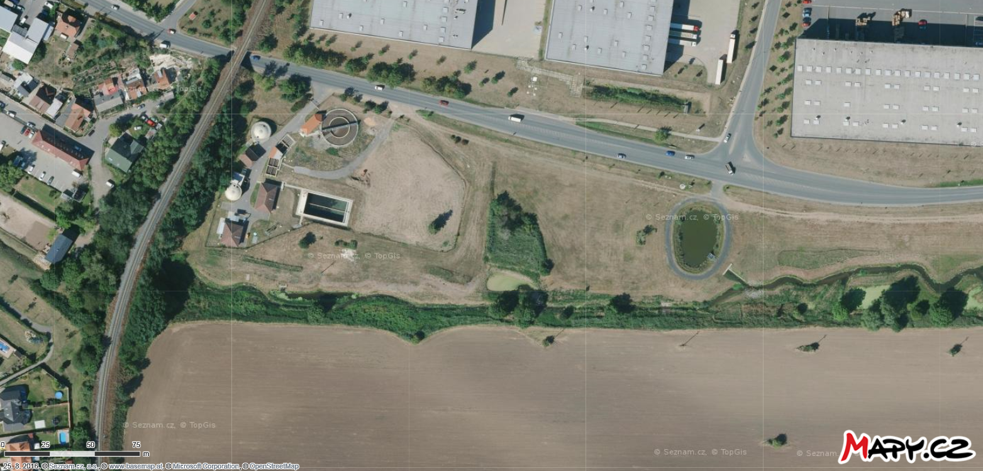

- Úsek F)
Celková plocha 14 610 m²

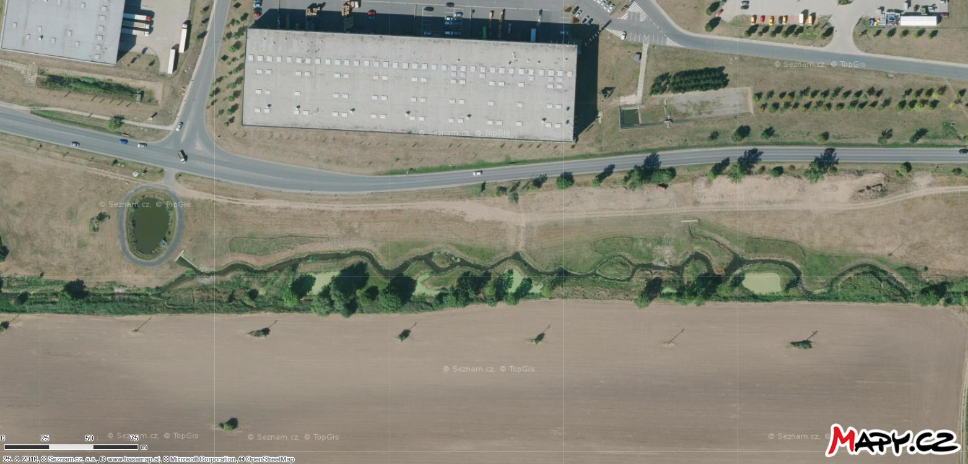

- Úsek G)
Celková plocha 12 660 m²
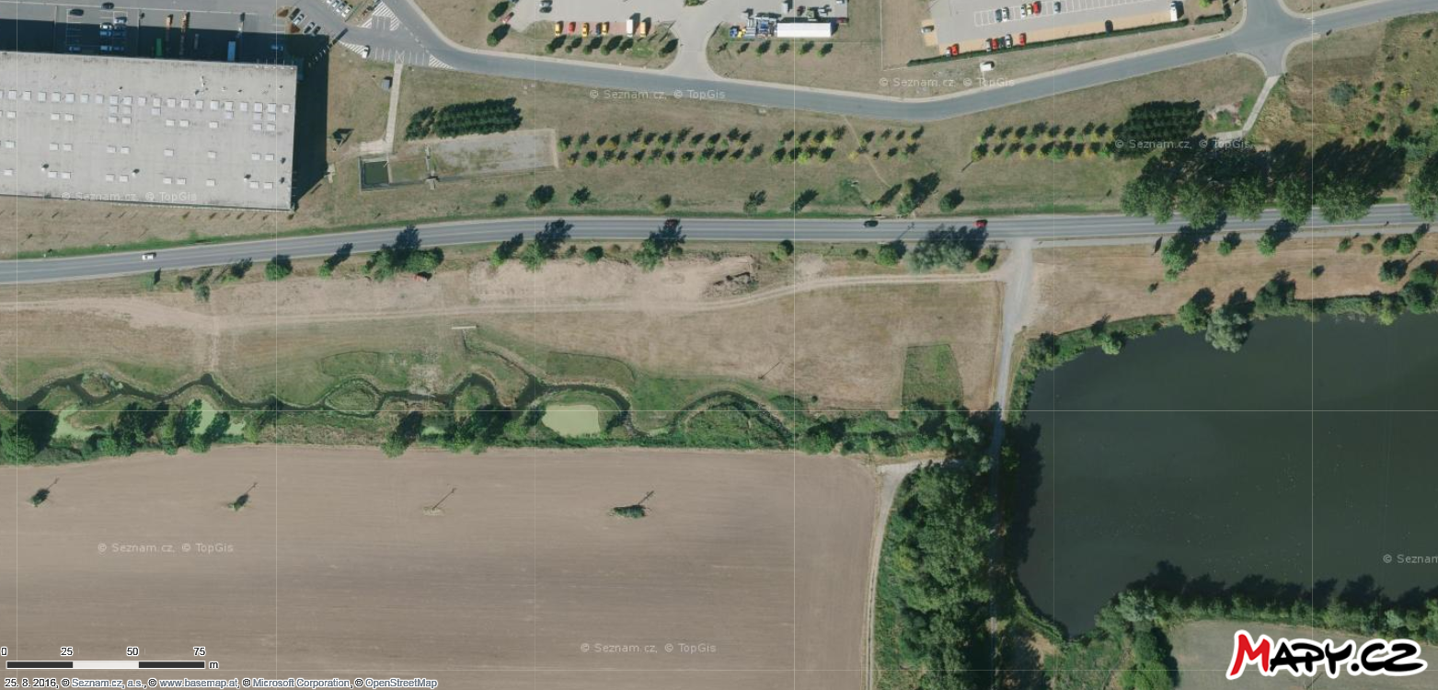

Rozsah prací:
- Sekání trávy v úsecích A, B, a D 3× až 5× za rok včetně úklidu odpadků před sečí a sběru posekané hmoty v ploše 17 000 m²
- Specifický přístup v úseku A – z důvodu blízkosti ZŠ Hostivice bude seč prováděna velmi brzy ráno, aby co nejméně narušila vyučování žáků, další možností je seč v době víkendu
- V úseku A a B dbát na pečlivost sběru odpadků. Díky přítomnosti školy je v dané lokalitě odpadků více
- Sekání trávy v úsecích C, E, F a G 2× až 3× za rok včetně úklidu odpadků před sečí, v ploše cca 30 000 m², posekanou trávu lze ponechat na místě v případě mulčování; sekání musí být provedeno tak, aby nebyla pokosena celá plocha najednou, ale po částech s odstupem nejméně dvou týdnů (umožnění vývoje bezobratlých)
- Obžínky výsadeb v oplocenkách nejméně 2× za rok v celkové ploše 2 600 m², průběžná oprava oplocenek
- Odstraňování plevele z prostoru pro posezení u stupňů z kmenů u ZŠ 2× za rok v ploše cca 65 m²
- Kontrola stavu výsadeb, ochrany před okusem zvěří, úvazů stromů a stabilizačních konstrukcí stromů a jejich opravy, nutné výchovné řezy
- Obnova zálivkových mís u vysazených stromů
- Zálivky výsadeb stromů do pěti let od provedení výsadby v období duben – říjen nejméně 1× týdně v případě, že alespoň týden vydatněji nepršelo

- Výsadba 50 dřevin v úsecích E,F,G v rámci akce Vítání občánků (50 ks v říjnu 2021 – termíny budou upřesněny) – zajištění sazenic (dvakrát přesazované s balem, dle specifikace) a dodání veškerého materiálu (dřeviny, 3 kůly na strom, úvazky, hydrogel, výživové tablety,ochrana kmínku před mech.poškozením, ochrana před korní spálou, nářadí potřebné k výsadbě), asistence při výsadbě (přítomnost nejméně 4 odborných pracovníků mluvících česky, metodická instruktáž pro účastníky o správném způsobu vysazování dřevin a odborný dohled během akce
- Specifikace vysazovaných dřevin ( podzimní výsadba, bude dohodnuto po uzavření smlouvy):

Druh | Specifikace | Počet:
xxxx | vk, ok 10–12,dbal | 50 ks

- přehled vysazovaných dřevin: olše lepkavá, dub zimní, lípa malolistá, javor klen, jasan ztepilý, slivoň švestka, jabloň domácí (počty budou upřesněny ožp)

Lokalita č. 2 – plocha B2, Okrajová
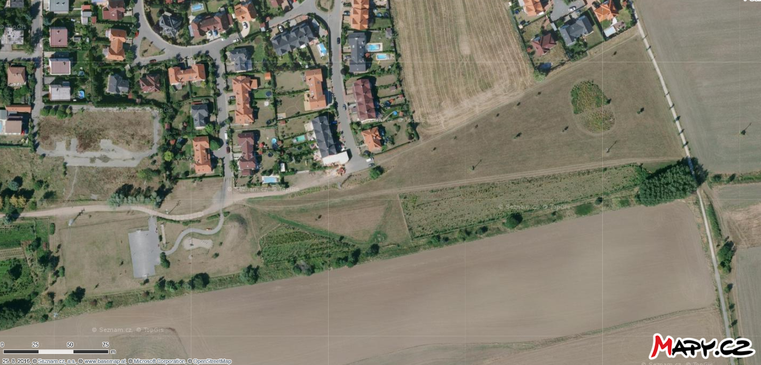
Legenda: Plná červená linka – vymezuje obvod plochy k sekání trávy
Tečkovaná červená je plocha pro intenzivnější sekání trávy
Plná modrá linka – vymezuje plochy oplocenek s vyžínáním výsadeb

Rozsah prací:
- Sekání trávy včetně úklidu odpadků (priorita sběru odpadků kolem ohniště) před sečí a sběru posekané hmoty 2× až 3× za rok v ploše 13 500 m²
- Sekání trávy, včetně úklidu odpadků před sečí a sběru posekané hmoty v prostoru ohniště a cestní sítě 4× až 6× za rok v ploše 1 500 m²
- Obžínky výsadeb ve 2 oplocenkách nejméně 2× za rok v celkové ploše 6 300 m², průběžná oprava oplocenek
- Kontrola stavu výsadeb, ochrany před okusem zvěří, úvazů stromů a stabilizačních konstrukcí stromů a jejich opravy, nutné výchovné řezy

Lokalita č. 3 – plocha B3, Sadová u zastávky

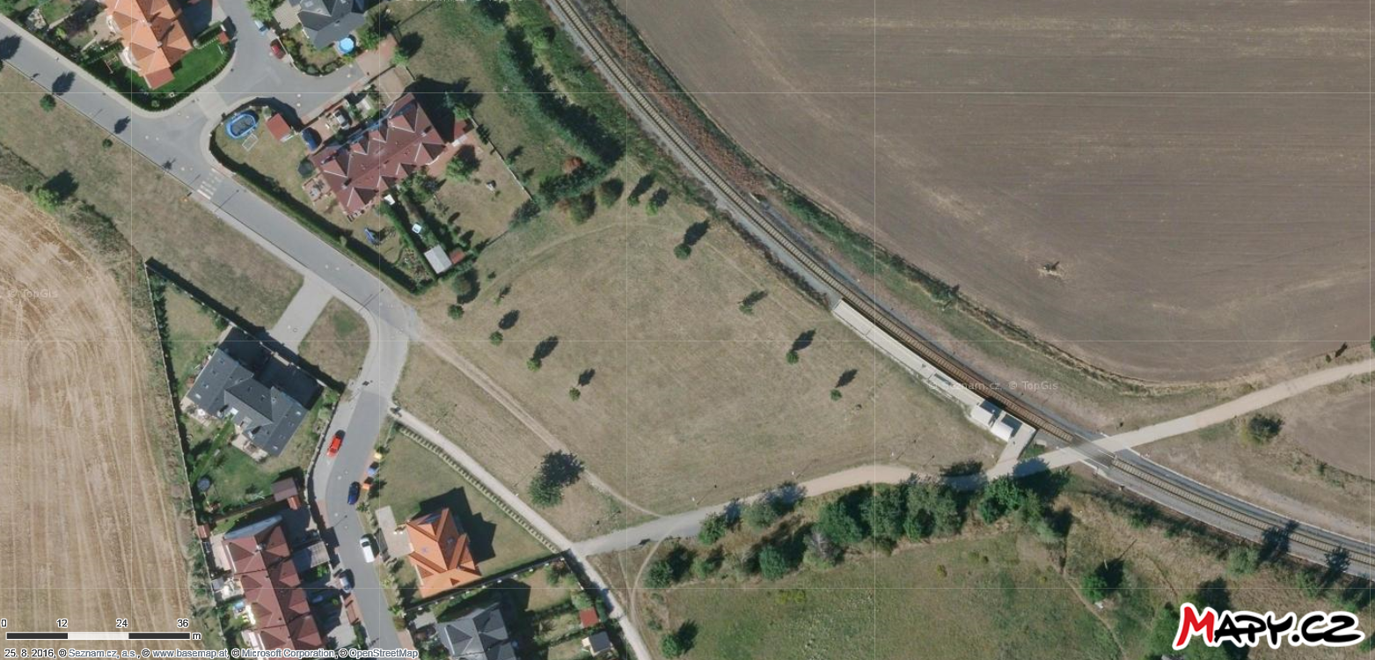
Legenda: Plná červená linka – vymezuje obvod plochy k sekání trávy
Rozsah prací:
- Sekání trávy, včetně úklidu odpadků před sečí a sběru posekané hmoty 4× až 6× za rok v ploše 4 700 m²
- Kontrola stavu výsadeb, ochrany před okusem zvěří, úvazů stromů a stabilizačních konstrukcí stromů a jejich opravy, nutné výchovné řezy
- Obnova zálivkových mís u vysazených stromů
- Zálivky výsadeb stromů do pěti let od provedení výsadby v období duben – říjen nejméně 1× týdně v případě, že alespoň týden vydatněji nepršelo

Lokalita č. 4 – plocha B4, Višňovka

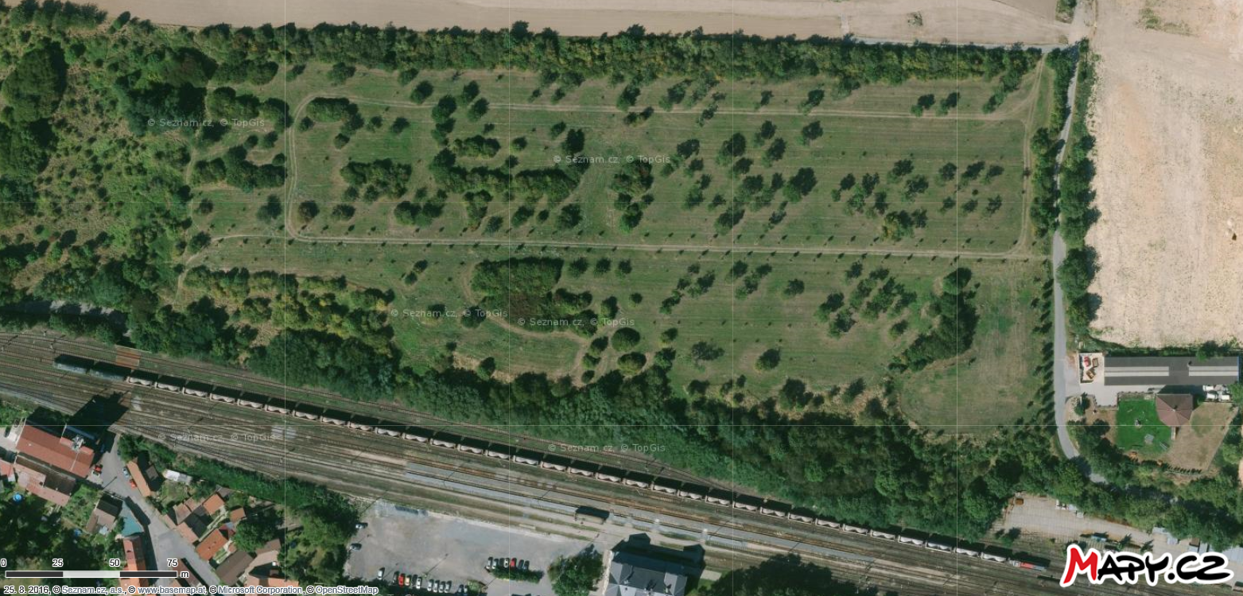
Legenda: Plná červená linka – vymezuje obvod plochy k sekání trávy
Tečkovaná červená je plocha pro intenzivnější sekání trávy

Rozsah prací:
- Sekání trávy, včetně úklidu odpadků před sečí a sběru posekané hmoty 2× až 3× za rok v ploše 44 000 m² – mozaiková seč po částech s odstupem nejméně dvou týdnů (umožnění vývoje bezobratlých) dle specifikace odboru životního prostředí
- Intenzivnější sekání trávy v trase cestní sítě a odpočinkového stanoviště včetně úklidu odpadků před sečí a sběru posekané hmoty 3× až 5× za rok v ploše 3 000 m²
- Kontrola stavu výsadeb, ochrany před okusem zvěří, úvazů stromů a stabilizačních konstrukcí stromů a jejich opravy, nutné výchovné řezy
- Obnova zálivkových mís u nově vysazených stromů
- Zálivky výsadeb stromů do pěti let od provedení výsadby v období duben – říjen nejméně 1× týdně v případě, že alespoň týden vydatněji nepršelo

Lokalita č. 5 – B5, Jeneček střelnice
(část A)

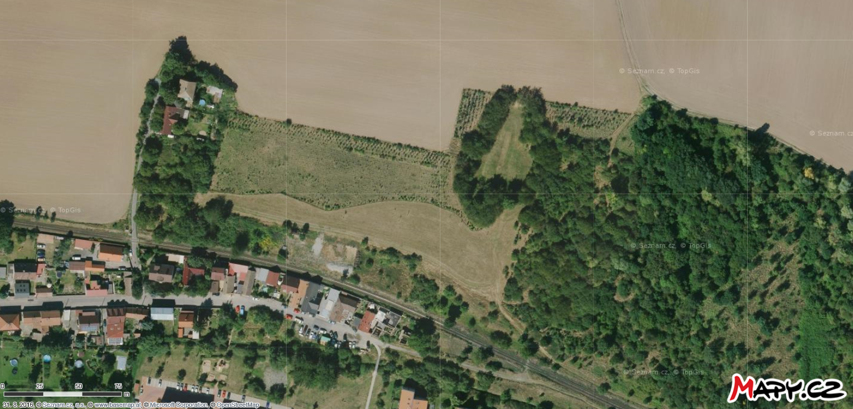
Legenda: Plná červená linka – vymezuje obvod plochy k základnímu sekání trávy
Tečkovaná červená je plocha pro intenzivnější sekání trávy (cesty)
Plná modrá linka – vymezuje plochy oplocenek s vyžínáním výsadeb
Žlutě ohraničená plocha – údržba samostatných výsadeb
(část B)

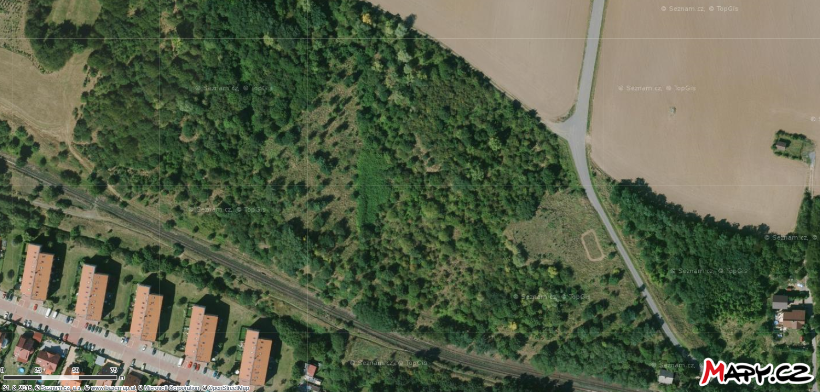
Plná modrá linka – vymezuje plochu oplocenky
Červená tečkovaná šrafa vymezuje plochu křídlatky
Žlutě ohraničená plocha – údržba samostatných výsadeb

Rozsah prací:
- Sekání trávy včetně úklidu odpadků před sečí a sběru posekané hmoty 2× až 3× za rok v ploše 7 200 m²
- Intenzivnější sekání trávy v trase cestní sítě v šíři 2–3 m včetně úklidu odpadků před sečí a sběru posekané hmoty 3× až 5× za rok v ploše 600 m²
- Obžínky výsadeb v oplocenkách 2× za rok v celkové ploše 9 200 m², průběžná oprava oplocenek
- Kontrola stavu výsadeb, ochrany před okusem zvěří, úvazů stromů a stabilizačních konstrukcí stromů a jejich opravy, nutné výchovné řezy
- Likvidace křídlatky v ploše cca 900 m²

Lokalita č. 6 – B6, Jeneček rybník

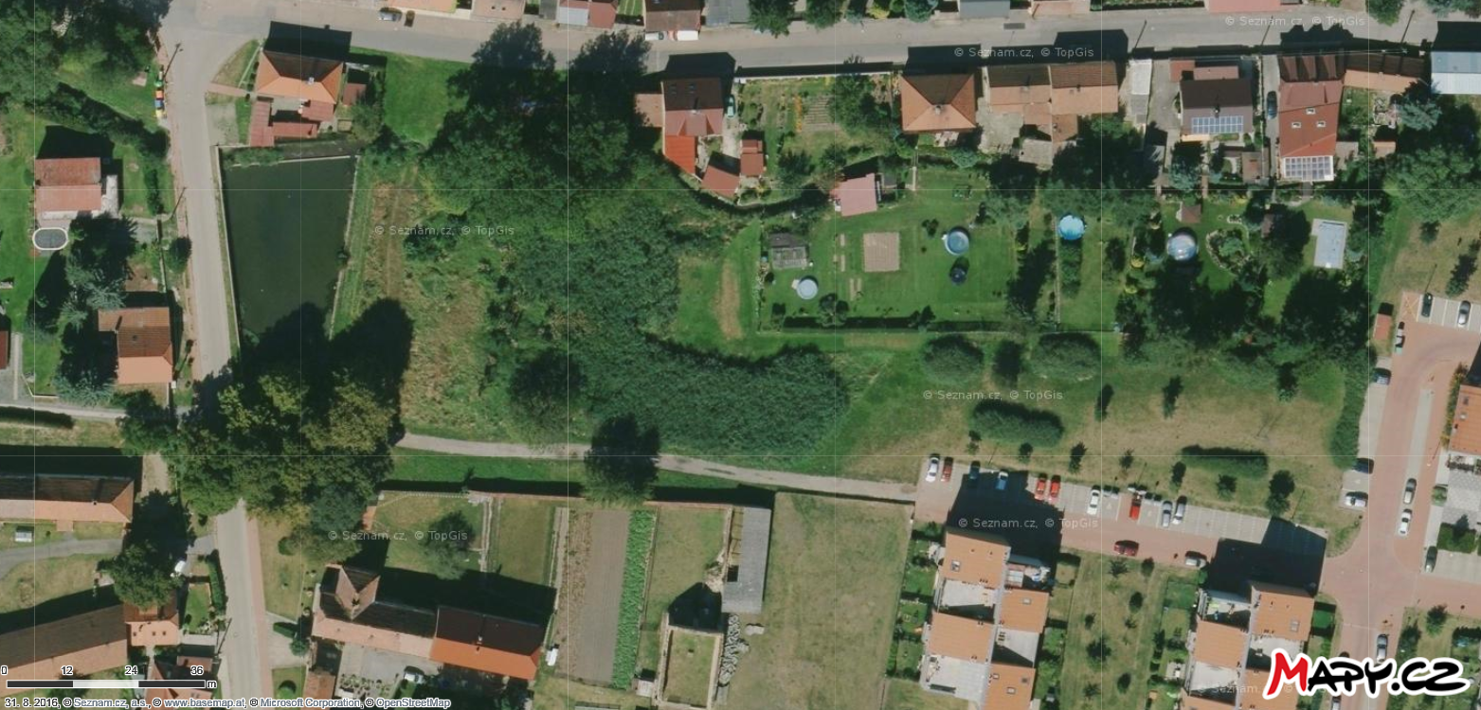
Legenda: Plná červená linka – vymezuje obvod plochy k sekání trávy

Rozsah prací:
- Sekání trávy, včetně úklidu odpadků před sečí a sběru posekané hmoty 4× až 6× za rok v ploše 3 450 m²
- Kontrola stavu výsadeb, ochrany před okusem zvěří, úvazů stromů a stabilizačních konstrukcí stromů a jejich opravy, nutné výchovné řezy
- Obnova zálivkových mís u nově vysazených stromů
- Zálivky výsadeb stromů do pěti let od provedení výsadby v období duben – říjen nejméně 1× týdně v případě, že alespoň týden vydatněji nepršelo
Lokalita č. 7 – B7, silnice Břve
Legenda: Plná červená linka – vymezuje plochu k sekání trávy
Rozsah prací:
- Sekání trávy včetně úklidu odpadků před sečí a bez sběru posekané hmoty 2× až 3× za rok v ploše 1 950 m²
- Obžínky kolem vysazených stromů 2× za rok
- Kontrola stavu výsadeb, ochrany před okusem zvěří, úvazů stromů a stabilizačních konstrukcí stromů a jejich opravy, nutné výchovné řezy
- Obnova zálivkových mís u nově vysazených stromů
- Zálivky výsadeb stromů do pěti let od provedení výsadby v období duben – říjen nejméně 1× týdně v případě, že alespoň týden vydatněji nepršelo

Lokalita č. 8 – B8, Za Mlýnem – kontrola a údržba výsadeb stromků
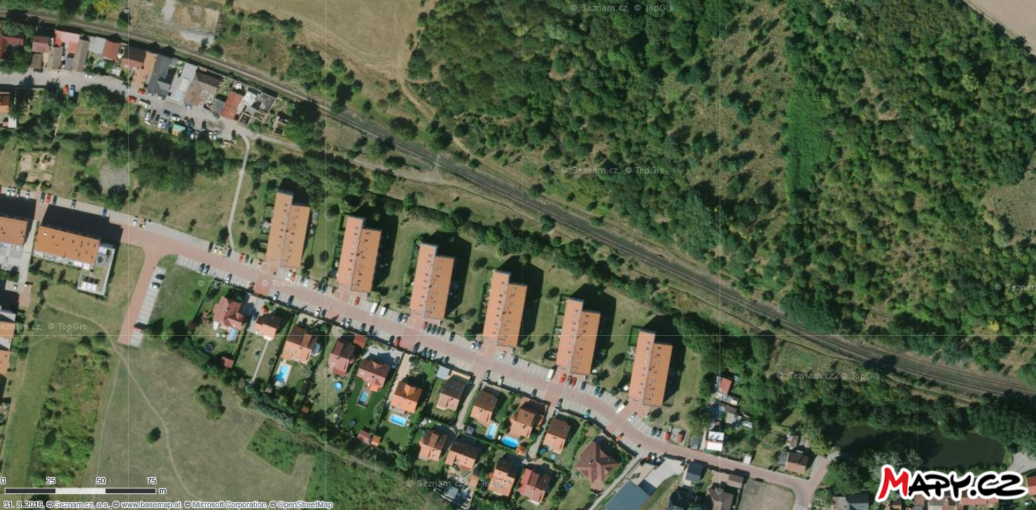
Legenda: Plná červená linka – vymezuje linie výsadby ovocných stromů na podzim 2019
Rozsah prací:
- Kontrola stavu výsadeb, ochrany před okusem zvěří, úvazů stromů a stabilizačních konstrukcí stromů a jejich opravy, nutné výchovné řezy
- Obnova zálivkových mís u nově vysazených stromů
- Zálivky výsadeb stromů do pěti let od provedení výsadby v období duben – říjen nejméně 1× týdně v případě, že alespoň týden vydatněji nepršelo

B - POŽADAVKY NA TECHNICKÉ ŘEŠENÍ
- Sečení trávy – strojní technikou na otevřených plochách a sběr travní biomasy dle rozsahu prací na jednotlivých lokalitách.
- Obžínky výsadeb v oplocenkách jemnou technikou a ručním sečením kolem stromků.
- Kosení trávy a obžínky musí být provedeny tak, aby nedošlo k poškození dřevin v žádné z jejich nadzemních částí.
- Obnova zálivkových mís kolem nových výsadeb v lokalitách B1, B3, B4, B6, B7 a B8 tak, aby zadržovaly vodu a umožňovaly přímou zálivku jednotlivých dřevin.
- Zálivka bude prováděna od dubna do října nejméně jednou týdně, pokud předtím týden vydatněji nepršelo. Bude použito nejméně 50 litrů vody u každého stromu, u nově vysazených vysokokmenů s obvodem kmene 14–16 cm pak nejméně 75 litrů. Plošná zálivka celého prostoru se vylučuje. V letním období bude zálivka probíhat mimo nejteplejší část dne, tj. v ranních nebo podvečerních hodinách.
- Kontroly stavu oplocení a úvazů stromů vysazených v posledních 5 letech. Opravy oplocení spočívají v upevnění dřevěných nosníků (kůlů), zajištění celistvosti pletiva a připevnění plotu tak, aby zamezoval průniku zvěře do oplocenky. Dále je nutno kontrolovat a případně opravit úvazy a nosné konstrukce jednotlivých dřevin a zajistit tak jejich funkční stav.
- Případné výchovné či kultivační řezy korun nově vysazených stromků je třeba nejprve konzultovat se zadavatelem.
- Při zjištění, že došlo k prokazatelnému úhynu stromku, bude tento stav neprodleně oznámen zadavateli, který stanoví další postupy.
- V případě odborného ošetření dřevin je podmínkou praxe a kvalifikace z oboru arboristiky.
- Při výsadbě stromů a péči o výsadby včetně zálivky bude dodržen standard péče o krajinu SPPK A02 001:2013 Výsadba stromů, pokud tato zadávací dokumentace nestanoví jinak. Při řezech stromů bude dodržen standard péče o krajinu SPPK A02 002:2015 Řez stromů. Standardy jsou dostupné na webu AOPK ČR http://standardy.nature.cz.

C – PŘEDPOKLÁDANÝ HARMONOGRAM
- Zahájení činnosti je vázáno platností smlouvy o dílo.
- Doba plnění veřejné zakázky je vymezena smlouvou o dílo.
- Kosení, obžínky a zálivky nejsou termínované konkrétními dny, jejich realizace a pro zhotovitele díla je limitujícím faktorem počet jednotlivých úkonů, tak, jak je stanoveno v rozsahu prací u jednotlivých lokalit. Pokud je četnost prací uvedena rozpětím, rozsah upřesní za zadavatele odbor životního prostředí podle průběhu počasí a intenzity růstu trávy během roku.
- Termíny ostatních činností vyplývají z praktické potřeby a nutnosti, proto nejsou taxativně vázány ke konkrétním dnům.
- Celkově budou práce probíhat v době vegetační aktivity, s předpokladem od počátku dubna do konce října kalendářního roku.

